070275

Mon père avait un coq
Tr : Georges Angibaud
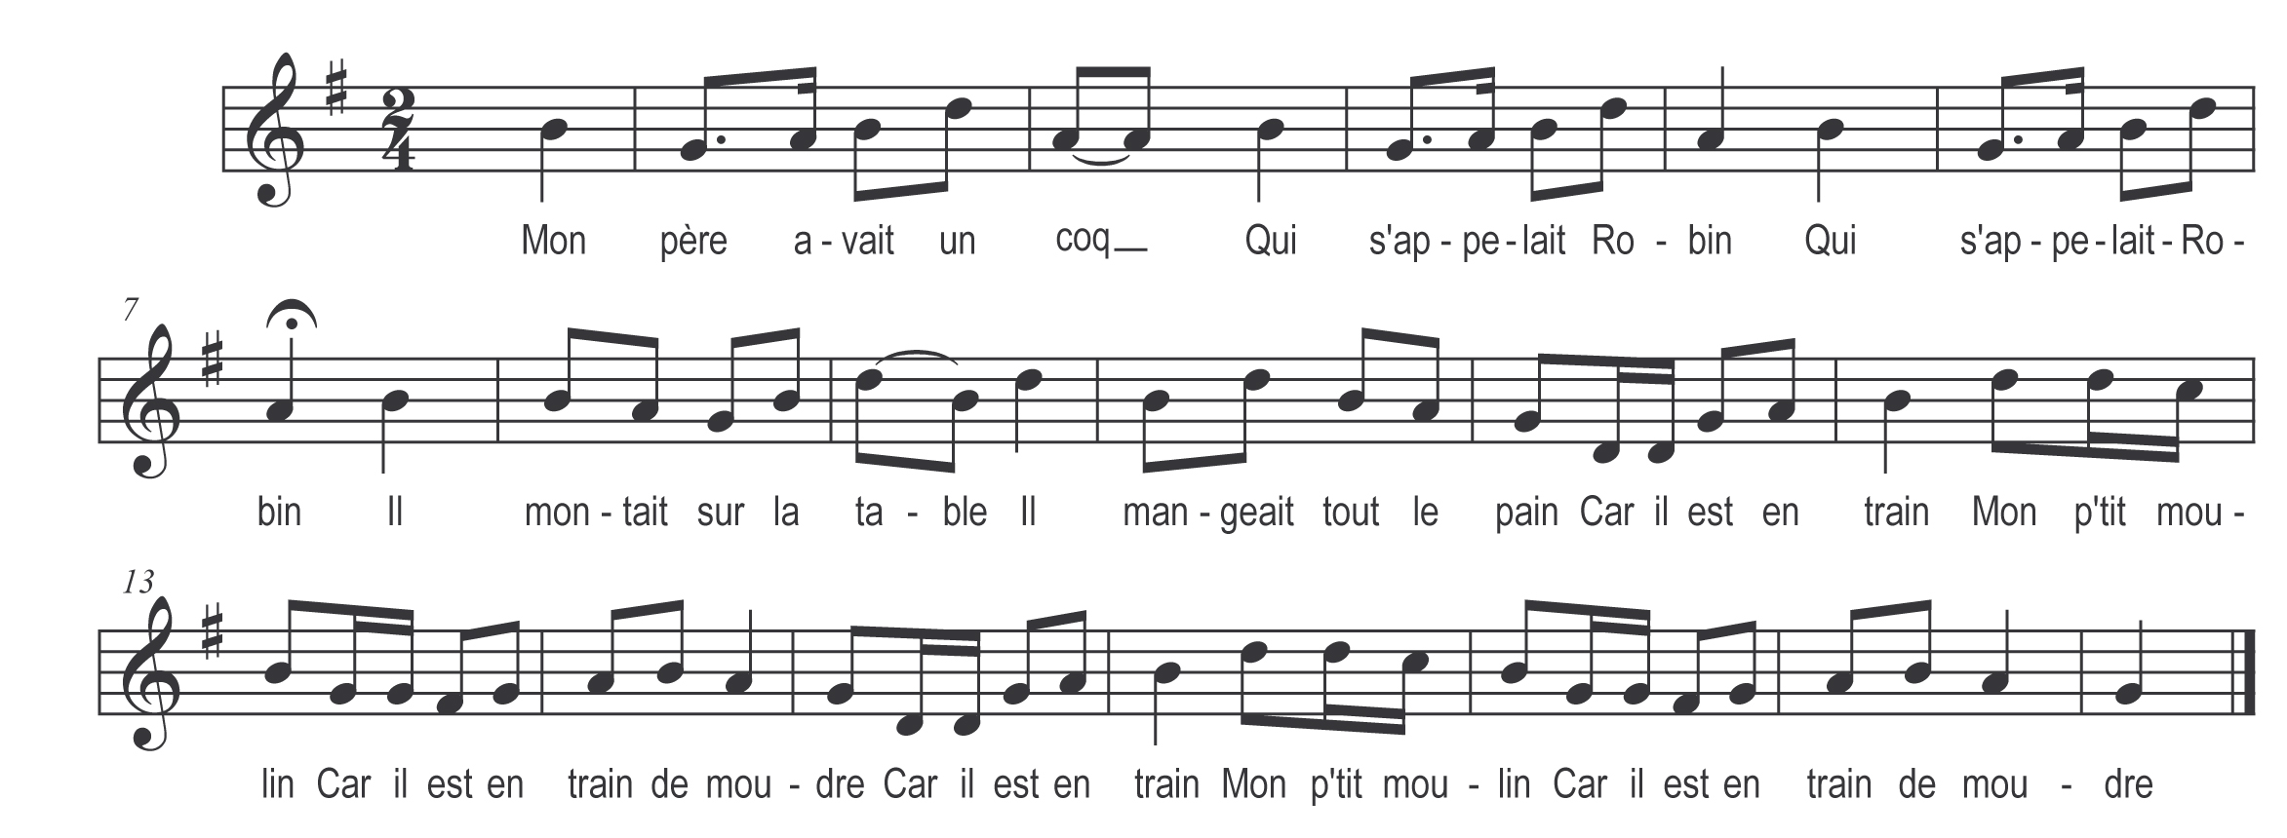

Mon père avait un coq
Qui s’appelait Robin (bis)
Il montait sur la table
Il mangeait tout le pain

Car il est en train mon p’tit moulin
Car il est en train de moudre

Il montait sur la table
Il mangeait tout le pain (bis)
Mon père en sa colère
Lui a cassé les reins

Refrain

Le mit en soupe grasse
Un dimanche matin

Tous les gens du village
Vinrent tremper leur pain

Le curé du village
Vint tremper le sien

La sauce était si chaude
Qu’il se brûla les mains

Il ne put dire la messe
Le dimanche matin

Tous les gens du village
En furent bien chagrin

